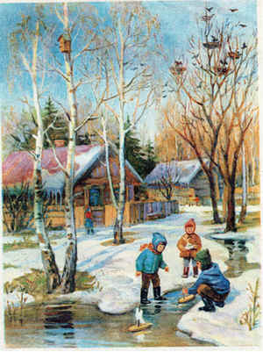

Лексическая тема "Весна идет"
ДЕТИ ДОЛЖНЫ ЗНАТЬ
СУЩЕСТВИТЕЛЬНЫЕ: весна, март, апрель, май, снег, сосульки, проталины, солнце, ручьи, гонцы весны, половодье, ледоход, капель, паводок, лужи, влага, посевы, посадки, пробуждение, подснежник, оттепель.
ПРИЛАГАТЕЛЬНЫЕ: холодные, журчащие, звонкие, говорливые, буйные, шумливые, многоводные, весеннее, лучистое, теплое, яркое, приветливое, красное, влажный, мартовская, вешние воды, лазурное, чистое, ясное, птичье, прохладные, солнечный, рыхлый, суровый.
ГЛАГОЛЫ: наступила, продвигается, прилетели, вылетели, кружатся, вьются, хлопочут, вьют, журчат, бегут, звенят, затопляет, тронулся, поют, пробиваются, тает, светит, греет, пригревает, капает, течет, дышится, пахнет, просыпается, оседать.
1. Подбери признаки (не менее трех признаков): дождь (какой?) – … сосулька (какая?) —
2. Подбери действия (не менее трех действий): дождь (что делает?) –… солнце (что делает?) — …
3. Один – много (множественное число): проталина – проталины сосулька — … луч — … почка — … подснежник — … ручей — …
4. Есть – нет (родительный падеж): подснежник – нет подснежника сосулька — … луч — … почка — … проталина — … ручей — …
5. Посчитай: одна сосулька, две …, три …, четыре …, пять … один подснежник, два …, три…, четыре…, пять…
6. Скажи наоборот: тепло – холодно светло — … сыро – … грязно — … день — … утро — …
7. Составь предложения с союзом «потому что»: Почему снег тает? Снег тает, потому что… Почему бегут ручьи?…
8. Познакомьте ребенка с приметами ранней весны: весной природа просыпается; солнышко ярко светит и начинает пригревать; тает снег, бегут ручьи, появляются проталинки; на крышах появились сосульки; дни становятся длиннее, а ночи короче; на деревьях набухли почки и проклюнулись листочки; появилась первая травка; расцвели подснежники; весело зачирикали воробьи, скоро прилетят первые перелетные птицы из жарких стран; проснулись насекомые; поднялись после зимней спячки дикие животные; люди сняли теплую зимнюю одежду.

